中国美术学院2022年本科招生初试 (网络远程考试)
“钉钉”APP操作手册

一、下载注册钉钉（如已完成登陆钉钉即可）
请考生下载安装钉钉软件，并使用报考系统中预留的本人手机号码进行注册。扫码如右图：

注册流程如下图所示
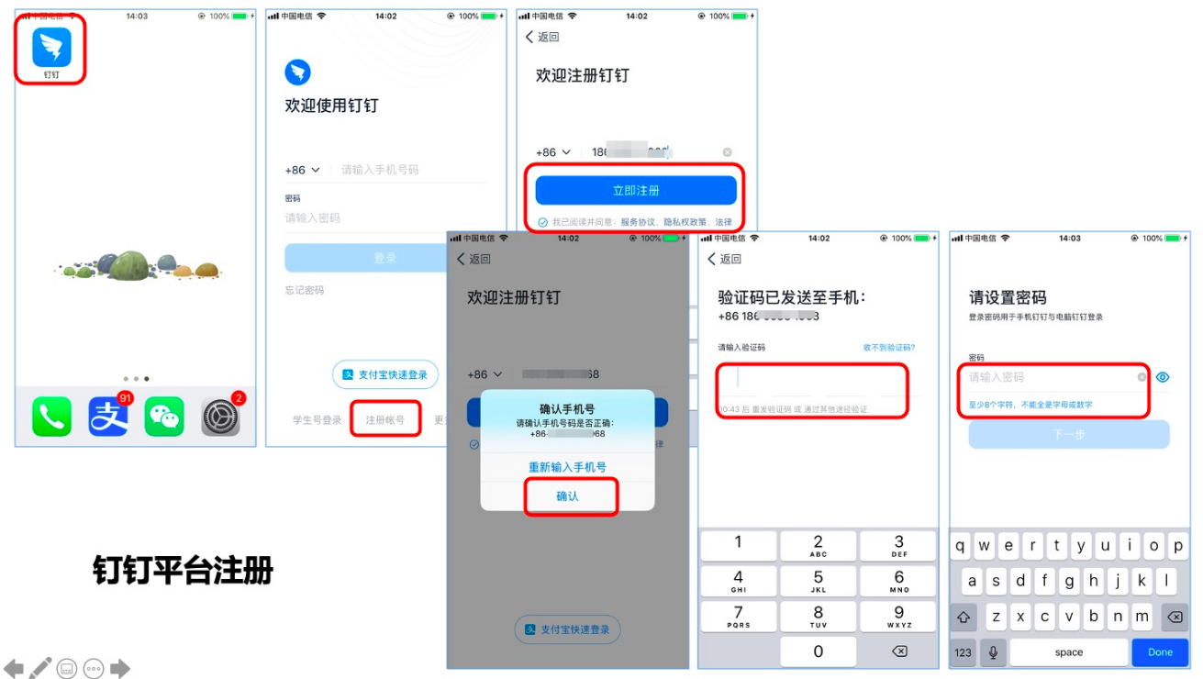

二、加入钉钉远程考试平台
中国美术学院将统一邀请参考学生加入考试平台（注意：平台加入手机号为报考系统中预留本人手机号），为保证后续组织邀请顺利，请关闭个人设置隐私界面内“团队添加我时需要验证”功能（操作），或及时通过邀请认证。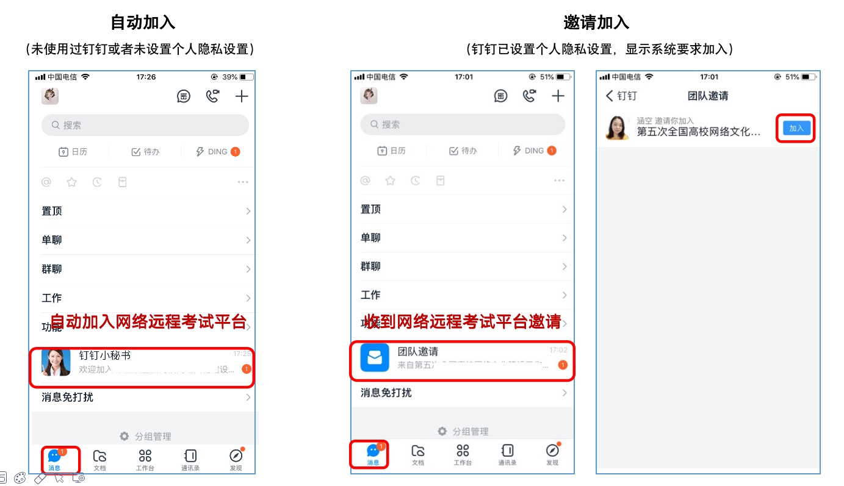
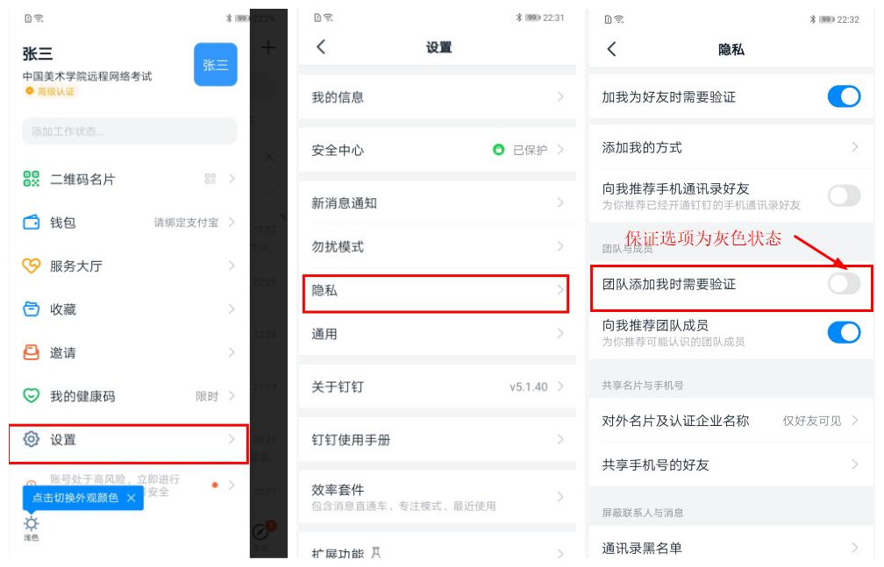
加入考试平台后，考生可以在通讯录界面看到所属考场信息。
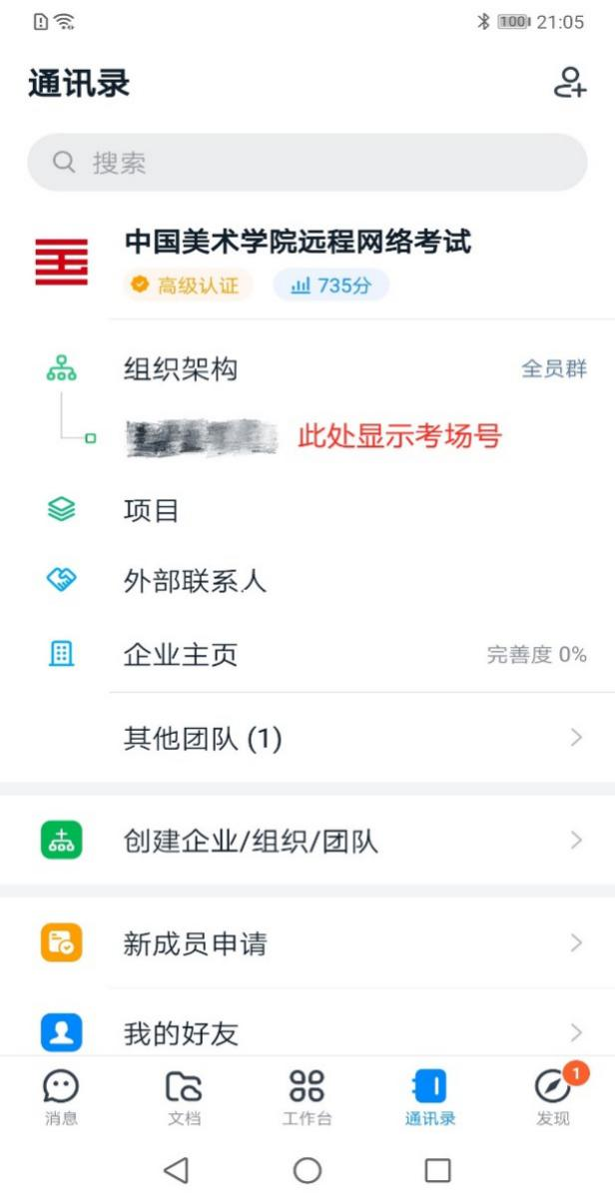
三、修改昵称
考生在“钉钉”APP，“消息”界面，点击左上角头像图标。在后续界面点击右上角头像图标，在“我的信息”界面下，点击“昵称”，修改为考生本人姓名。
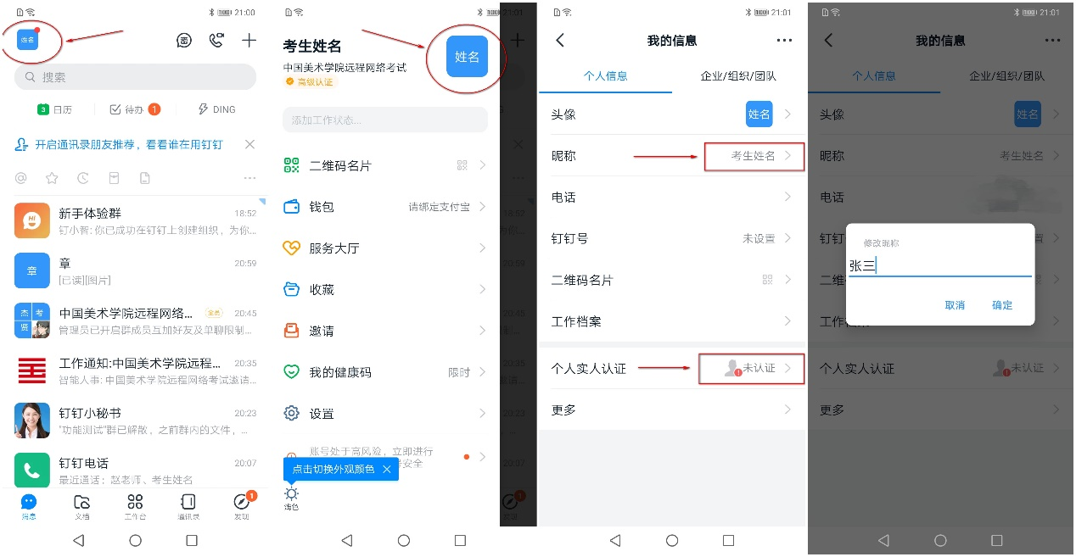

- 切换主企业
更换主企业为：中国美术学院远程网络考试
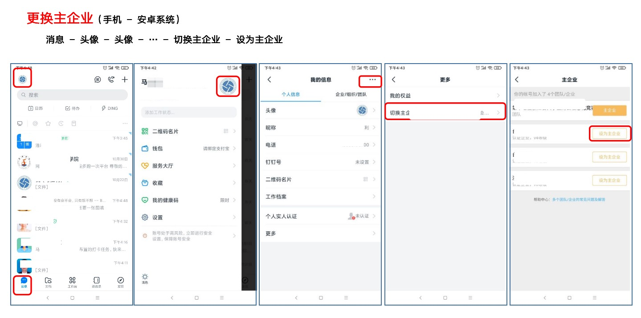
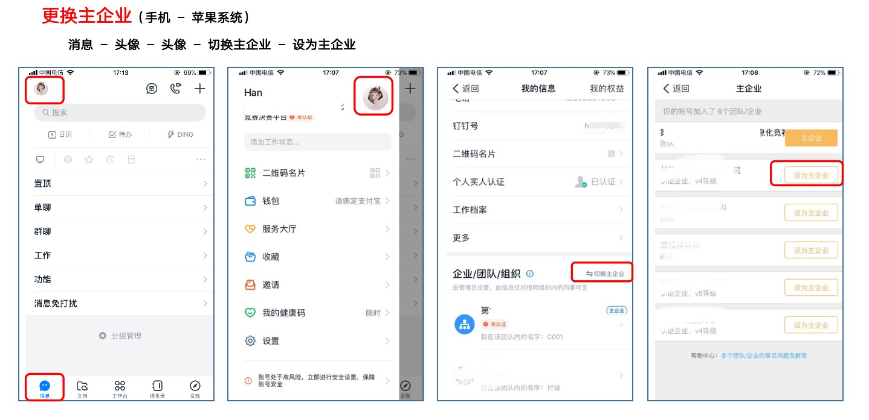
（提醒考生，主企业切换每月有次数限制，不要反复尝试修改）

五、参加网络远程考试
模拟考、考前签到检查及正式考试时间段，保持网络畅通，等待监考员发起视频会议邀请，以“视频接听”模式接入视频会议，接入会议后，打开“静音”、“扬声器”、“摄像头”选项，点击右上角个人画面窗口，使个人画面成为主画面，便于自我检查画面是否符合要求。横屏放置“钉钉”手机，按照“视频拍摄示意图”调整“钉钉”手机距离、角度，使个人画面可以清楚、完整地显示考场环境，画面内容要求包含完整画板、试卷画面、考生本人及作画工具、 “艺术升”手机及地面环境等内容。如监考员发现监控画面不符合要求，提出调整要求后，按要求整改至符合要求为止。
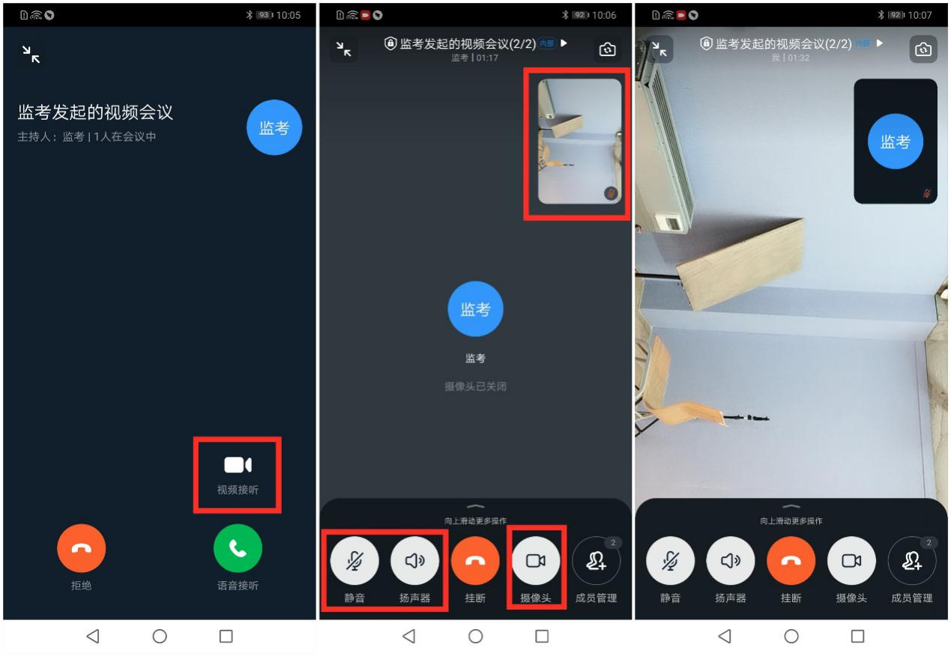

六、常见问题
1 视频会议中没声音怎么办 ？排查内容如下：
1 ）视频会议中，本人是否设置了静音
2）说话方是否开启了麦克风
3）网络是否稳定，建议切换网络尝试。
4）若手机端没有声音，核实手机设置里是否开启了钉钉录音的权限
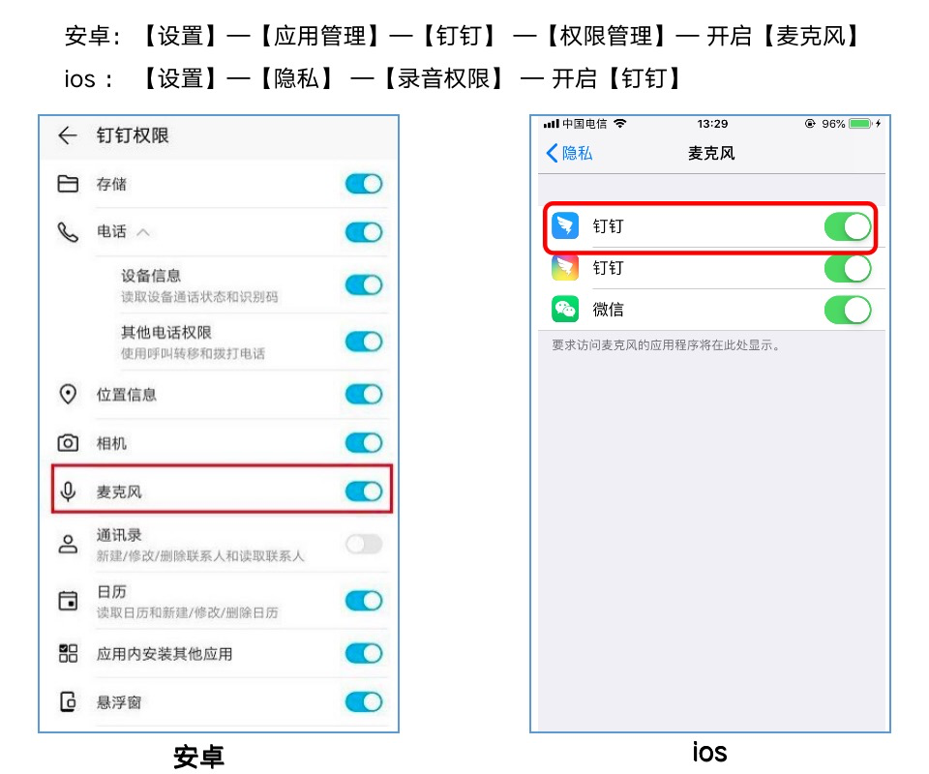

2 考试过程中，为什么会出现卡顿/黑屏？
  - 手机设备性能问题
    - cpu overuse（CPU占用率过高）
    - 考生手机摄像头问题 -- 视频断线（低概率）
    - 手机死机 -- 视频断线（低概率）
  - 考生所在网络问题
    - 所在环境的网络设备限制流量（如：酒店网络设备限制流量）
    - 所持设备网络不稳定（如：Wi-Fi网络不稳定）

